Возможности использования моделей и процедур ОТСМ ТРИЗ в решении проблемы формирования универсальных учебных действий у младших школьников
В основе ТРИЗ педагогики лежат:
- Методики и технологии, способствующие развитию творческого воображения (РТВ);
- Методология решения проблем, основанная на законах развития систем, общих принципах разрешения противоречий и механизмах приложения их к решению конкретных творческих задач (ОТСМ – общая теория сильного мышления);
- Воспитательная система, построенная на теории развития творческой личности.
Внедрение ТРИЗ РТВ технологии в практику учителей начальных классов позволяет
решить следующие педагогические задачи.
1. Воспитательные:
– формирование у детей правильного отношения к окружающему миру, основ анализа действительности;
– развитие у детей самостоятельности, уверенности в своих силах, ощущения, что они могут справиться с решением любой задачи.
2. Образовательные:
– повышение уровня общей образованности учащихся;
– формирование положительного отношения детей к учебному процессу;
– умение анализировать и решать изобретательские, практические и социальные задачи;
– целенаправленное развитие системнодиалектического мышления.
3. Развивающие:
– развитие памяти, внимания, логики и интеллекта в целом;
– развитие творческих способностей (беглости, гибкости, оригинальности мышления);
– развитие пространственного мышления;
– развитие речи;
– умение анализировать, синтезировать, комбинировать;
– развитие творческого воображения.
По технологии ТРИЗ мы изучаем инструменты, позволяющие работать с проблемами. Инструменты, о которых идет речь, - это модели. Но не те модели, что копируют в миниатюре корабли и самолеты. Это информационные модели. Они отражают в объектах и ситуациях те стороны и свойства, которые важны человеку для решения его проблемы. Эти «отражения» строятся и хранятся в сознании человека (идеально), но могут быть представлены в материальном мире разными способами: словами, схемой, рисунком...
Первая наша задача - научить ребенка строить информационные модели. Строительным материалом для этих моделей являются признаки объектов. Чтобы правильно определить и назвать признаки, надо правильно задать вопросы.
Особая роль в формировании общеучебных умений отводится периоду начального образования: полученный в этот период опыт во многом определяет успешность учебной деятельности личности в течение всей последующей жизни. Проведенные исследования (Сидорчук Т.А., Сокол А.Б., Терехова Г.В., Нестеренко А.А. и др.) показали, что обучение использованию моделей из общей теории сильного мышления и теории решения изобретательских задач в качестве инструментов для получения, описания, преобразования информации в процессе учения позволяет повысить познавательную самостоятельность учащихся.
Основным инструментом для обучения построению информационных моделей является модель "Элемент – Имена признаков – Значения признаков".
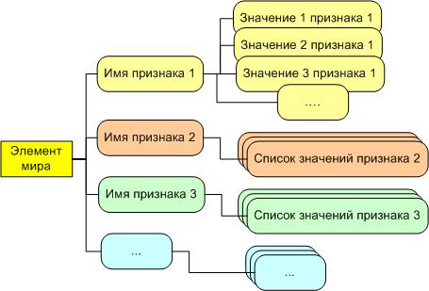
На основе модели «Элемент – имена признаков – значения признаков» строятся инструменты
- для описания и изучения объектов;
- для описания и изучения объектов как систем;
- для описания и изучения проблем, возникающих в системах.
Важная особенность этого подхода, основанного на ОТСМ-ТРИЗ, в том, что мы учим детей разделять в признаке имя признака и значения признака (имя признака - цвет, значения – красный, синий, голубой, зеленый и т. п.).
Для каждой модели в проблемно-ориентированном обучении есть игровые тренинги, позволяющие ввести модель в учебный процесс и обеспечить ее полное или частичное применение в разных контекстах и конструкторы заданий - загадок на освоение модели.
На базе моделей строятся ПРОЦЕДУРЫ, позволяющие обучать исследованию, преобразованию, применению изученных объектов, а также созданию новых объектов.
- Исследования на копилках с целью выявления закономерностей позволяют ученикам переводить новую для них проблему в типовую, стандартную.
- Исследования на копилках с целью получения алгоритма синтеза объекта позволяют выявить структуру объекта (построить модель), а затем самостоятельно создавать объекты данного вида (загадки, скороговорки, игры, задачи).
- Системное исследование проводится с опорой на системный оператор и позволяет строить системное описание объекта и ставить вопросы - еще один важный шаг в обучении исследованиям.
- Исследование - решение нетиповых проблем, содержащих противоречия, ему тоже можно обучать как на материале различных предметных курсов (переизобретение приспособлений в биологии, создание и анализ сюжета на уроках развития речи), так и на междисциплинарных проектах ("Создание сенсорной комнаты»).
- Создание авторских текстов позволяет освоить модели в разных "мирах" (Реальном, Образном, Фантастическом).
Многие модели ТРИЗ-технологии виде игр хорошо ложатся на программный материал по основным предметам. В своей работе я использую следующие приёмы ТРИЗ:
- Модель «Элемент – Имена признаков – Значения признаков»
- Игра-тренинг «Да-нет»
- Игра-тренинг «Теремок»
- Игра-тренинг «Я беру тебя с собой», «Мои друзья»
- Исследования на копилках
- «Системный лифт» - для рассмотрения частей изучаемого объекта и объекта как части другого более крупного объекта
- приём «Создай паспорт» - для систематизации, обобщения полученных знаний; для выделения существенных и несущественных признаков изучаемого явления; создания краткой характеристики изучаемого понятия, сравнения его с другими сходными понятиями. Это универсальный прием составления обобщенной характеристики изучаемого явления по определенному плану. Может быть использован для создания характеристик:
- на литературном чтении - героев литературных произведений;
- на окружающем мире - полезных ископаемых, растения, животных, частей растений
- на математике - геометрических фигур, математических величин;
- на русском языке - частей речи, членов предложений, частей слова, лингвистических терминов.
- Исследования на копилках
Использование моделей и процедур ОТСМ ТРИЗ на уроках
Приведу лишь несколько примеров, где я использую модели и процедуры ОТСМ ТРИЗ с целью формирования универсальных учебных действий.

- На уроках математики я использую модель «Элемент - Имена признаков - Значения признаков»
В 4 классе на уроках математики мы знакомим детей с понятиями «скорость», «время», «расстояние». Не секрет, что многие дети не могут запомнить формулы нахождения скорости, времени, расстояния, а также путают условные обозначения скорости и пути.
В этом случае хорошо помогает работа с таблицей ЭИЗ «Элемент - Имена признаков - Значения признаков».
На первом этапе заполняется таблица.

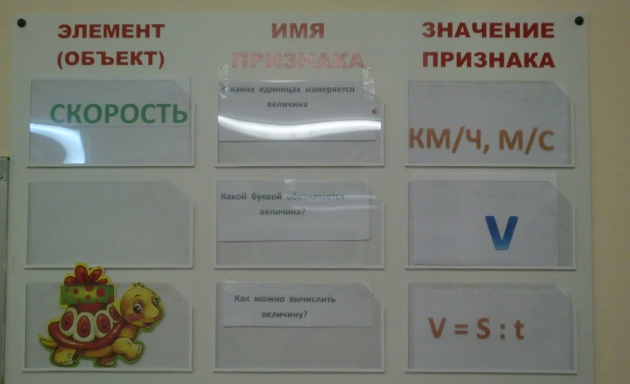

На втором этапе определённая часть таблицы закрывается.

Общий вид модели «ЭИЗ»
Элемент | Имя признака | Значение признака
скорость | ? | V
 | ? | км/ч
 | ? | V = S : t

Это таблица, в которой восклицательный знак обозначает заданную часть, а вопросительный знак ту часть, которую нужно найти.
Задания:
1 задание
Мне задавали вопросы о скорости. На первый вопрос я ответила: V.
На второй вопрос: км/ч. На третий вопрос: V = S : t Какие вопросы мне задавали?
Результат выполнения задания:
1-й вопрос: Какой буквой обозначается величина?
2-й вопрос: В каких единицах измеряется?
3-й вопрос: Как можно найти скорость?

2 задание
Составьте рассказ о скорости с использованием конструктора «ЭИЗ» по плану:
1) Какой буквой обозначается величина?
2) В каких единицах измеряется величина?
3) Как можно вычислить величину?

3 задание
Составьте загадку, используя модель «ЭИЗ».

Результат выполнения задания:
Эта физическая величина измеряется в км/ч. Ее можно вычислить
по формуле V = S : t , Что это за физическая величина?
Вопрос учителя классу: Отгадайте, что я загадала? Заполните пропуски в модели «ЭИЗ».
На базе модели «ЭИЗ» в ОТСМ-ТРИЗ введены модели события и эффекты.

Общий вид модели «События»

Было | Стало | Что изменилось | Виновник
Эту модель я тоже использую на уроках математики (пример из 3 класса).
Детям даётся таблица для заполнения:
Было | Стало | Что изменилось | Виновник
69 | 23 | ? | ?
 |  | ? | ?

Или:

Было | Стало | Что изменилось | Виновник
? | 23 | Число уменьшилось на 46 | ?
 |  | Число уменьшилось в 3 раза | ?

Или:
Было | Стало | Что изменилось | Виновник
69 | 23 | ? | "-"  (действие вычитания)
 |  | ? | " : "  (действие деления)

В результате выполнения таблица имеет следующий вид:

Было | Стало | Что изменилось | Виновник
69 | 23 | Число уменьшилось на 46 | "-"  (действие вычитания)
 |  | Число уменьшилось в 3 раза | " : "  (действие деления)

В дальнейшем в роли учителя становятся сами ученики, составляя задания своим товарищам.
Можно сделать вывод, что использование моделей ОТСМ способствует формированию и развитию у обучающихся познавательных УУД таких, как опознание, сравнение, выделение признаков, обобщение, классификация, моделирование, а также коммуникативные качества.
- На уроке русского языка я использую игры - тренинги «Да-нет», «Теремок», «Мои друзья»
- Игра-тренинг «Да-нет»
Суть игры сводится к разгадке некоторой тайны. Один человек загадывает – другой или другие отгадывают. Загадать можно любой предмет, явление, произведение и т. д. Отгадку можно найти при помощи вопросов. Задавать вопросы - не такая легкая задача, как кажется на первый взгляд. Вопрос должен быть поставлен в такой форме, чтобы можно было ответить "Да" или "Нет". Правило игры: Находим серединку – убираем половинку.
Например, при изучении в 4 классе имени существительного, дети должны угадать существительное, которое загадал учитель (мышь)
Учитель: «Я загадала слово»
Дети: Этот объект отвечает на вопрос «Что?»
Учитель: «Нет»
Дети: «Этот объект женского рода?»
Учитель: «Да»
Дети: «Этот объект относится к 1 склонению?»
Учитель: «Нет»
Дети: «Это животное?»
Учитель: «Да»..
Дети: «Это мышь»
- Игра-тренинг «Я беру тебя с собой»
Педагог загадывает признак, по которому собирается множество объектов и называет первый объект. Ученики пытаются угадать и по очереди называют объекты, обладающие, по их мнению, теми же признаками. Игра продолжается до тех пор, пока кто-то из детей не определит, по какому признаку собирается множество.
Эту игру я использую на минутках чистописания, во время словарной работы, в качестве повторения изученного материала. Например: тема: Мягкие и твёрдые согласные.
У. Я собралась в путешествие и собираю чемодан. Я беру с собой объекты, которые чем-то похожи. Угадайте, по какому признаку я собираю объекты. Итак, я беру с собой морковь. А что у вас?
Д. Я беру с собой капусту.
У. Я беру тебя с собой.
Д. Я беру с собой лимон.
У. Я не беру тебя с собой.
Д. Я беру компас
У.Я беру тебя с собой
Д. Вы берёте все предметы, которые начинаются на твёрдый согласный?
У. Да! Итак, по какому имени признака собирали объекты? На какой вопрос все они отвечают одинаково?
Д. Он начинается на твёрдый согласный?
У. Кто иначе поставит вопрос?
Д. С какой буквы начинается?
У. Согласна.
Таким образом, на данном этапе работы у детей не только формируются умение задавать вопросы, но и знания о признаках объектов в различных областях (в данном случае – морфологический разбор имени существительного), накапливается информация о способах изменения значения признаков. Дети учатся сопоставлять, сравнивать признаки, составлять целостный образ объекта по его признакам.
Так же при работе со словарными словами, чтобы лучше запомнить правописание словарного слова, мы сочиняем сказки, рассматривая слово по-разному. Например, как запомнить, что в слово сорока пишется буква «о»? (2 класс)

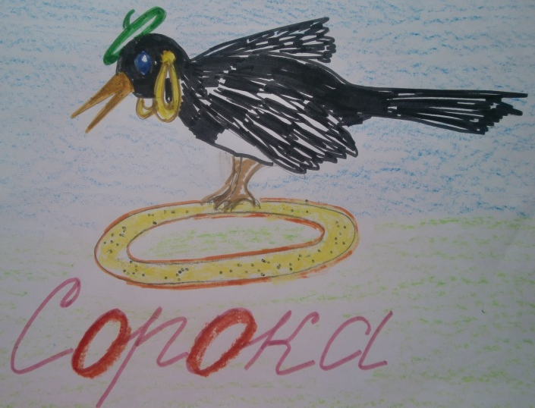
Жила-была на свете птица. У неё не было названия, но была одна особенность: она любила блестящие вещи и всем хвалилась: «У меня 40 блестящих бусин, 40 блестящих бумажек, 40 блестящих монет!» Птичка так хвасталась, а все над ней смеялись и прозвали её сорокой!
Катя

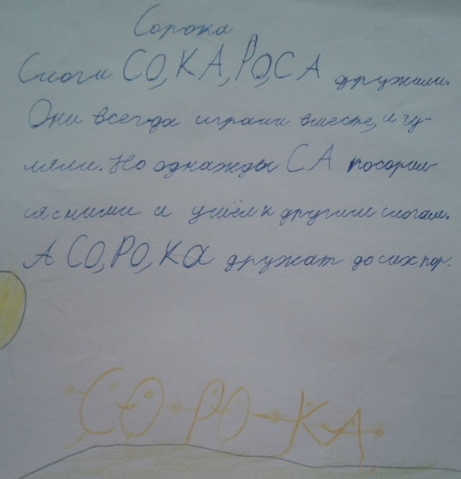
Слоги СО,КА, РО, СА дружили. Они всегда играли и гуляли вместе. Но однажды СА
поссорился с ними и ушёл к другим слогам, а СО,РО,КА дружат до сих пор!
Артём

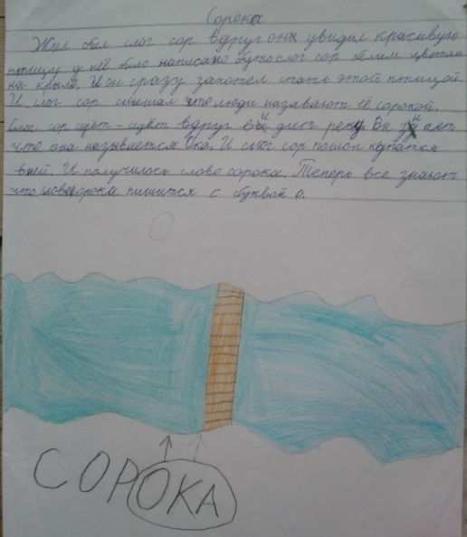

Жил-был слог СОР. Однажды он увидел красивую птицу. И он сразу захотел стать этой птицей. Идёт, слог СОР, идёт, вдруг видит реку, которая называется Ока. Слог стал купаться в ней. И превратился в СОРоку. Теперь все знают, что слово сорока пишется с буквой О.

Антон

Ребята с интересом и удовольствием создают свой творческий продукт не только в классе на уроках, но и дома - самостоятельно.
В процессе сочинения сказок у детей развивается не только творческое воображение, но и познавательные, коммуникативные универсальные действия.
- На уроках литературного чтения мы составляем паспорт литературного героя. Данный приём формирует у учеников умение создавать краткую характеристику изучаемого понятия, сравнения его с другими сходными понятиями. Например, вот такой паспорт можно создать, изучая произведение Г.Х.Андерсена «Дюймовочка»
Имя – Дюймовочка
Создатель – Г.Х.Андерсен
Прописка – «Дюймовочка»
На кого (на что) похож – на эльфа, гномика
Где живёт – у мыши
Особые приметы – красивая, добрая, наивная.
Используя умение составлять паспорт литературного героя и проведя исследование с помощью копилок, моя ученица – Лифер Екатерина на ежегодной конференции «Мы исследователи» выступила с проектом на тему: «Образ Бабы-Яги в русских народных сказках».
Её статья, как победителя, была опубликована в сборнике МАОУ лицея №17 «Мир глазами детей» (из опыта работы МАОУ лицея №17). (Приложение № 6)

- Окружающий мир
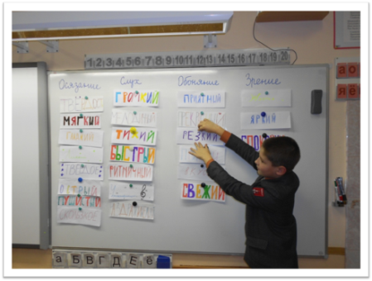
Одной из составляющих идей ОТСМ-ТРИЗ в начальной школе является основательная работа с признаками объектов. Ребёнок должен уметь чётко выделять признаки объектов, группировать их, сравнивать. Учиться сравнивать объекты по их признакам. Но начинается работа со сбора «копилок». Функция копилки – обеспечить мотив к деятельности и опыт работы с объектами определенного типа. На основе таких копилок можно провести исследование от копилки к закономерности. Дети собирают «копилки» объектов по теме исследования.
Копилки бывают разные:
- Готовая копилка;
- Экспресс-копилка как результат опроса
- Копилка из конструктора (строится на уроке);
- Копилка от определения (на уроке);
- Копилка как результат наблюдения;
- Копилка как результат опроса
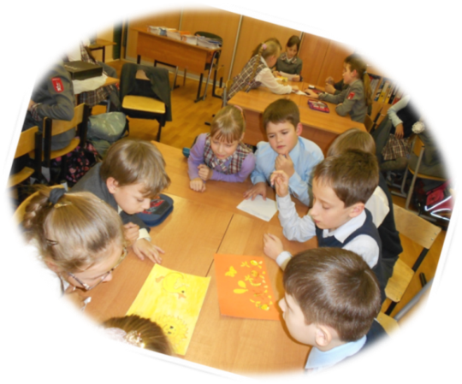
Используя на уроках окружающего мира сбор «Копилок» при изучении темы: «Органы чувств» Дети разделили объекты на разные каналы восприятия: осязание, обоняние, слух, зрение. Дети задумались: «Можно ли развивать эти каналы и как это повлияет на их здоровье, самочувствие, настроение?» В результате у нас получились четыре группы, которые более подробно изучили, что положительно влияет на развитие осязания, зрения, обоняния, слуха и как это помогает нам в жизни.
Эти исследования нам пригодились при работе над детско-родительским проектом «Наша сенсорная комната».

